Moins classique, que l'étude complexe des ouvertures, est l'application des stratégies centrales.
Cette vision simplifiée permet de distinguer les positions découlant des différents systèmes d’ouverture et d’en définir des objectifs clairs et précis.
Le centre est le point de départ. On part des formations centrales pour établir le “Plan“ tant en milieu de jeu qu’en finale.
Nous ne conserverons que les pions, qui selon leurs dispositions centrales, ne sont pas moins que l’épine dorsale de toute la théorie des ouvertures.

Symétrie des 4 pions :
A- pion roi en avant B- pion dame en avant
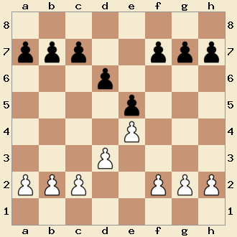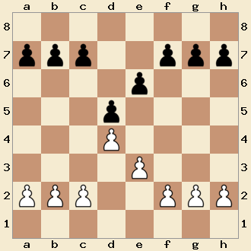

A-Pour les Blancs :
L’objectif principal est la lutte pour la supériorité au centre par la préparation de d4
L’importance, de la case d5 pour un Cavalier
Possibilité de rupture par f4, mais attention à la contre-attaque centrale par d5.
A-Pour les Noirs :
Stratégies symétriques identiques.

B-Pour les Blancs :
l’avance de e4 est beaucoup plus délicate à réaliser que celle de d4 quand le pion roi est en avant.
Par contre c4 est usuel.
B-Pour les Noirs :
Stratégies symétriques identiques.
Problème du mauvais Fou blanc, généralement enfermé à l’intérieur de sa chaîne de pions.

Le centre de tension :
A- du pion roi B- du pion dame
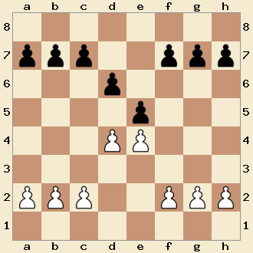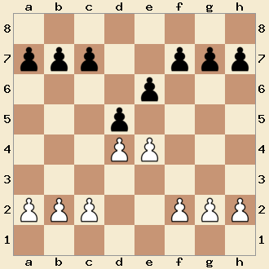
A-Pour les Blancs :
Ils cherchent à provoquer l’abandon du centre par le coup noir exd4 en menaçant de jouer tout à la fois d5 ou dxe après contrôle de l'importante colonne « d ».
A-Pour les Noirs :
Ils cherchent à forcer une décision blanche puis réagissent en fonction de cette nouvelle formation centrale (voir les deux formations suivantes).
B-Pour les Blancs :
ils ne parviennent généralement pas à maintenir la tension et optent alors pour une autre formation centrale : fermée par l’avance en e5 ou symétrique du pion Dame par l’échange exd5.
B-Pour les Noirs :
Ils cherchent à forcer une décision Blanche puis réagissent en fonction de cette nouvelle formation centrale (voir les deux formations suivantes).
Symétrie :
A- pion roi B- pion dame
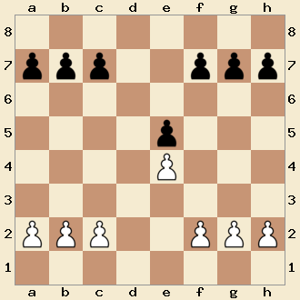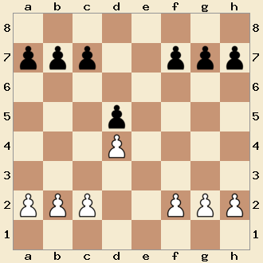
A-Pour les Blancs :
points forts pour un Cavaliers en d5 ou f5 ce dernier est une base d’attaque contre le Roi adverse.
Importance déterminante de l’occupation et du contrôle de la colonne « d ».
A-Pour les Noirs :
stratégies symétriques identiques.
B-Pour les Blancs :
Point fort en c5 et surtout en e5, pour les Cavaliers principalement.
Importance déterminante de l’occupation de la colonne « e ».
Rupture possible de la symétrie par c4 malgré l’siolation du pion « d ».
B-Pour les Noirs : Stratégies identiques.
Le centre fermé :

A- pion dame en avant B- pion roi en avant
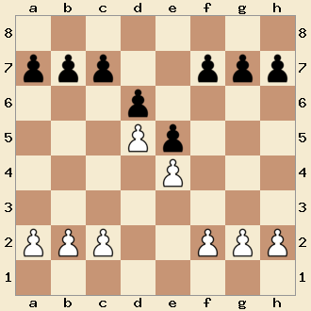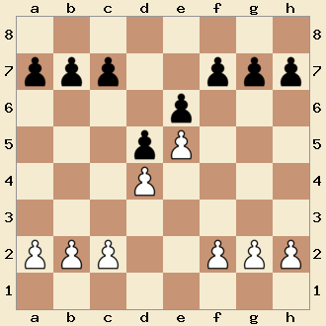
A-Pour les Blancs :
Attaque de la chaîne de pions à l’aile-dame par c4 -c5 et action sur la colonne « c ».
A-Pour les Noirs :
Attaque de la chaîne de pions à l’aile-roi par f5 suivi le plus souvent d’une expansion de tous les pions du roque.
B-Pour les Blancs :
Attaque du roque, comme toutes les formations centrales ou le pion « e » avance en e5.
Attaque de la chaîne de pions adverse : par f4-f5, mais long à mettre en œuvre.
B-Pour les Noirs :
attaque par c5 avec un contre-jeu fort et immédiat contre d4.
Parallèlement mener le jeu sur la colonne « c », est important.

Le centre ouvert :

Pour les Blancs et les Noirs :
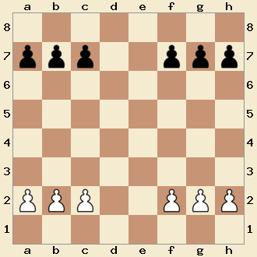

Importance décisive du temps.
Occupation des lignes, des colonnes centrales et pénétration sur la 7ème rangée.
Avantage des Fous sur les Cavaliers.

Il faudrait pouvoir donner des exemples de parties pour chacune des formations centrales.
Pour l’heure, prenons l’exemple d’une partie qui pourrait survenir du centre de tension du pion-roi.

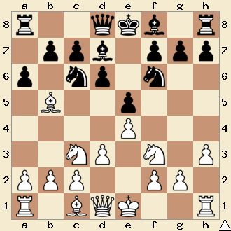
1. e4 e5
2. Cf3 Cc6
3. Cc3 d6
4. h3 Cf6
5. Fb5 Fd7
6. d3 a6
Voir :
symétrie des 4 pions

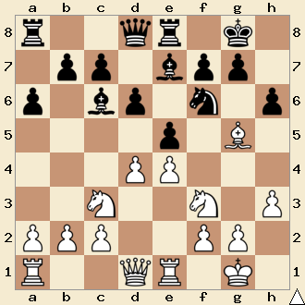
7. Fxc6 Fxc6
8. Fg5 Fe7
9. O-O O-O
10. Te1 Te8
11. d4 h6
Voir :
centre de tension

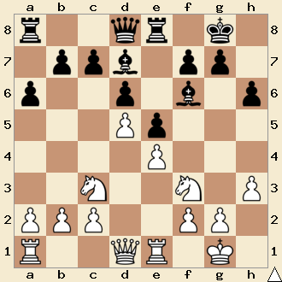
12. Fxf6 Fxf6
13. d5 Fd7

Voir :
centre fermé

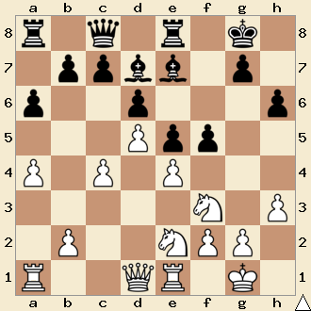
14. a4 Dc8
15. Ce2 Fe7
16. c4 f5
etc…
Blancs et Noirs peuvent poursuivre sur les stratégies du "centre fermé pion dame en avant"

Dans cette partie, les deux camps ont conduit leur plan en fonction des objectifs à atteindre cités schématiquement dans les formations centrales concernées

